___ Сабақ / Урок № ____
САБАҚ ЖОСПАРЫ / ПЛАН УРОКА
Пән/Предмет: Информатика
Күні/Дата: ______
Сабақтың тақырыбы/Тема урока: Основные понятия баз данных. Создание баз данных в СУБД Microsoft Access 2010.
Сабақтың мақсаты/Цели урока:
- Білімділік/Обучающие: сформировать представление о понятиях: “база данных”, “система управления базами данных”, раскрыть и показать их назначение. Познакомить с видами моделей, объектами и типами базы данных.
- Дамытушылық/Развивающие: продолжить формирование обще учебных умений и навыков (умение анализировать, составление опорного конспекта), расширение кругозора учащихся, развитие познавательных процессов.
- Тәрбиелік/Воспитательные: способствовать у учащихся воспитанию аккуратности, точности, исполнительности, развитие интереса к предмету “информатика”, воспитание информационной культуры учащихся.
Сабақтың типі/Тип урока: Изучение нового материала
Сабақтың түрі/Форма урока: лекция с элементами беседы и практики

Әдіс тәсілдері/ Методы:
- Общие: объяснительно-иллюстрационные
- Частные: словестно – наглядные
- Конкретные: объяснение, рассказ с демострацией, практичсекая работа, рефлексия.

Оқыту құралдары/ Оборудование:
- компьютеры;
- презентация, составленная в программе Ms Power Point
- интерактивная доска.
Межпредметные связи: математика
Материалдар, оқу әдістемелік әдебиет, анықтамалық әдебиет/ материалы, учебно-методическая литература, справочная литература:
1. Симонович В.Б. и др. Информатика. Базовой курс / -СПб: Пит2001-640с : ил.
2. Стив Джонсон; пер. с англ. М.А. Голубева – Microsoft Office 2007 /:НТ Пресс, 2009

СТРУКТУРА УРОКА

- Организационный момент - 2 мин
- Актуализация учебной деятельности – 10 мин
- Формулировка целей урока – 3 мин
- Изучение нового материала провести по плану: - 50 мин
- Тема урока
- План урока
- Раскрытие плана урока (с закреплением каждого пункта)
- Закрепление изученного материала (практическая работа)
- Закрепление нового материала (рефлексия) – 15 мин
- Подведение итогов урока (выставление оценок за урок) – 8 мин
- Домашнее задание – 2 мин

ХОД УРОКА
Этапы урока | Содержание этапа | Формы и методы
1.Организационный момент | Проверка посещаемости, готовности учащихся к уроку
2. Актуализация учебной деятельности | Сегодняшний урок будет немного отличаться от предыдущих уроков. На нашем уроке сегодня присутствуют гости. Для начала необходимо вспомнить ране изученные темы. Я предлагаю вам разгадать кроссворд, разгадав его, мы узнаем тему нашего урока.  Ответ появляется по щелчку мыши  - Объект, состоящий из строк и столбцов. (Таблица)  - Формат файла. (Расширение)  - Чем является информация для человека с точки зрения познания. (Знание)  - Единицы измерения информации. (Байт)  - Характеристика ячейки, которая задается с помощью номера строки и имени столбца. (Адрес)  - Первое устройство для счета. (Абак)  - Устройство вывода информации. (Монитор)  - Устройство ввода информации. (Сканер)  - Предложение, про которое можно сказать истинно оно или ложно. (Высказывание)  - Совокупность характеристик компьютера (Архитектура)  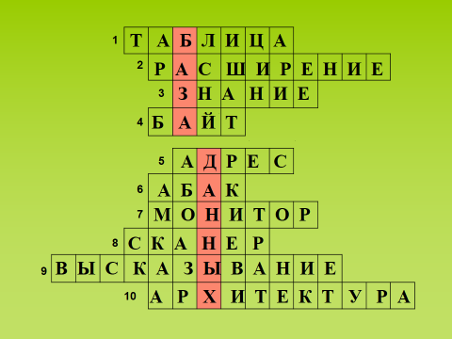 | Фронтальный опрос
3.Формулировка целей урока | Тема сегодняшнего урока: «Основные понятия баз данных. Создание баз данных в СУБД Microsoft Access 2010».  Во время изучения данной темы, мы рассмотрим основные понятия базы данных, познакомимся с моделями, рассмотрим основные объекты и типы базы данных Microsoft Access 2010.  План урока будет следующим:  - Понятие базы данных  - Модели базы данных  - Объекты базы данных  - Типы базы данных
4.Изучение нового материала  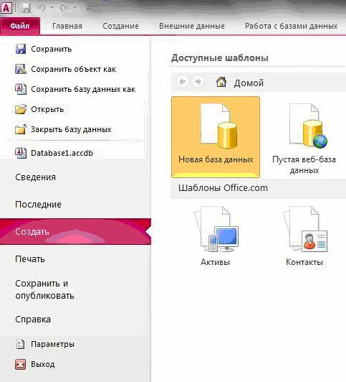  Практическая часть урока | Итак ребята давай с вами остановимся на первом вопросе, понятие базы данных. На прошлом уроке мы с вами выполняли практичсекую работу создание базы данных в MS EXCEL, хотелось бы услышать от вас что вы понимаете под базами данных?  База данных – это информационная модель, позволяющая в упорядоченном виде хранить данные о группе объектов, обладающих одинаковым набором свойств. Хранимые в базе данные имеют определённую структуру, т.е. модель.  Далее рассмотрим с вами модели базы данных:  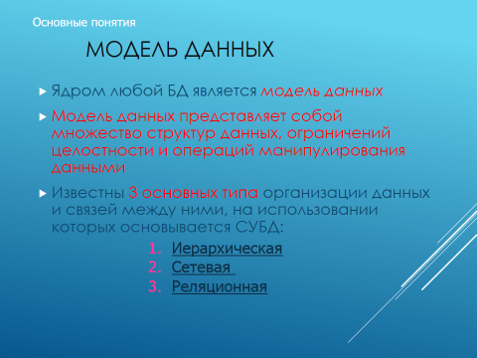  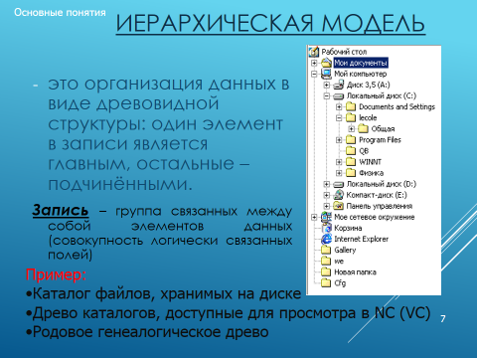  Теперь рассмотрим каждый вид в отдельности:  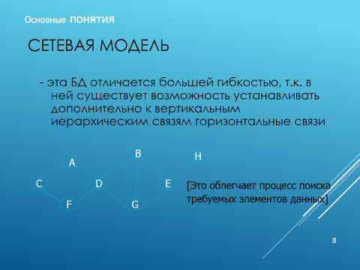  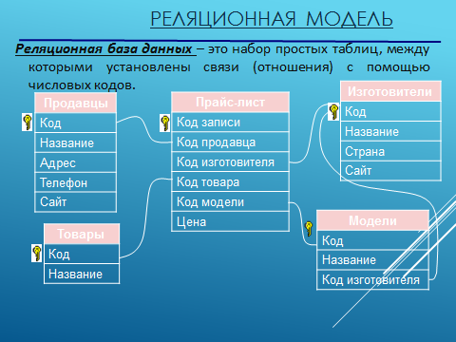  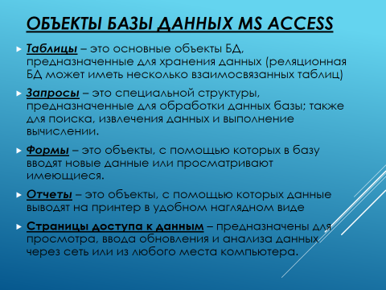  Далее мы познакомимся с объектами базы данных:  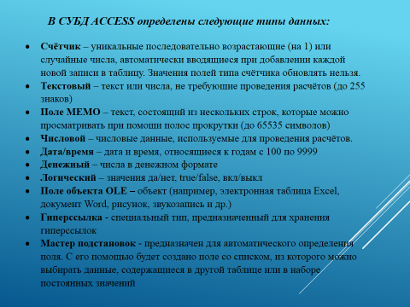  В СУБД ACCESS определены следующие типы данных:  Теперь мы с вами побробуем создать таблицы в СУБД MS ACCESS 2010.  Для этого нам нужно запустить программу Пуск - Все программы- MS ACCESS 2010, и вместе со мной мы создадим таблицу. Рассмотрим последовательность необходимых действий при создании файла и таблиц базы данных. База данных «Учебный процесс» будет состоять из таблиц, свойства полей которых приведены в конце этой главы в приложении A. Для создания файлы базы данных выполним команду меню Файл-Создать. В окне Создание выберем Новая база данных (рис 1.1).  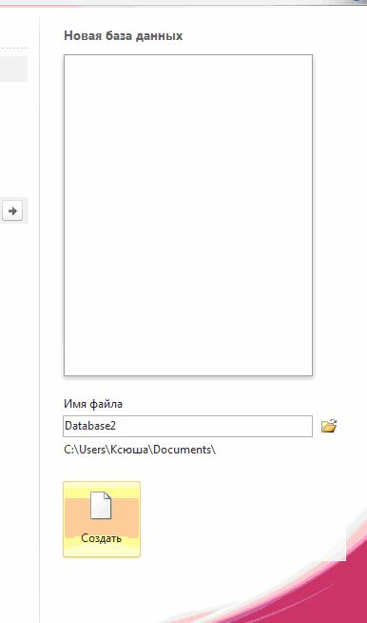  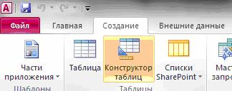  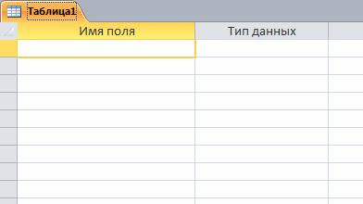  Именуем базу данных, определим папку, в которой будет размещен этот файл и щелкаем кнопкой мыши на значке Создать (рис 1.2).  Начнем создание таблицы ГРУППА с определения ее структуры в режиме конструктора таблиц. Основные параметры структуры таблицы ГРУППА, представлены в табл. 1.1.  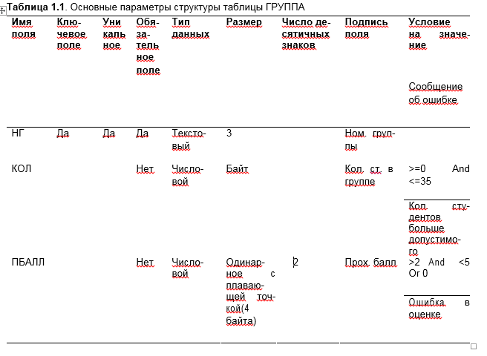  В окне базы данных выберем вкладку Создание и нажмем кнопку Конструктор таблиц (рис 1.3)  В соответствии с приведенными в табл. 1.1 проектными параметрами структуры для таб-лицы ГРУППА в окне конструктора Таблица1:таблица (рис. 1.4) нужно:  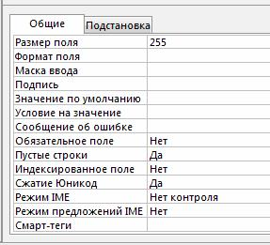  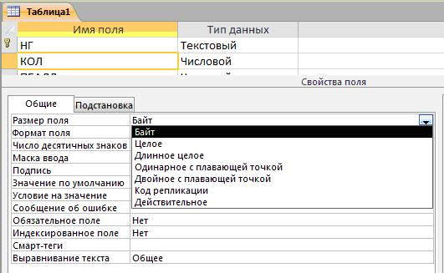  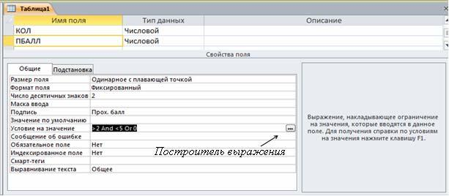  В столбец Имя поля ввести в нужной последовательности имена полей НГ, КОЛ, ПБАЛЛ  В столбце Тип данных выбрать нужный тип данных для каждого поля, использовав кнопку списка  На вкладке Общие задать свойства полей (рис. 1.5):  o Размер поля, нажав в нем кнопку списка:  o для текстового поля НГ зададим размер поля 3  o для числового поля КОЛ выберем значение Байт, определяющее длину целого числа, достаточную для размещения максимального значения поля (40 студен-тов в группе) (см. рис.1.6 выбор размера для поля КОЛ (количество студентов в группе)в окне конструктора таблиц)  o для числового поля ПБАЛЛ выберем Одинарное с плавающей точкой o Формат поля для поля ПБАЛЛ – Фиксированный  o Число десятичных знаков для поля ПБАЛЛ – 2  - Подпись, Условие на значение, Сообщение об ошибке– для каждого из полей выберем, как указано в табл. 1.1  Условие на значение, которое заносится в бланк запроса, является выражением, которое может быть сформировано с помощью построителя выражений (рис. 1.8). Построитель вызывается при нажатии кнопки справа от строки Условие на значение, в которую выражение должно быть введено (см. рис. 1.7 определение свойств поля ПБАЛЛ (средний проходной балл в группе)).  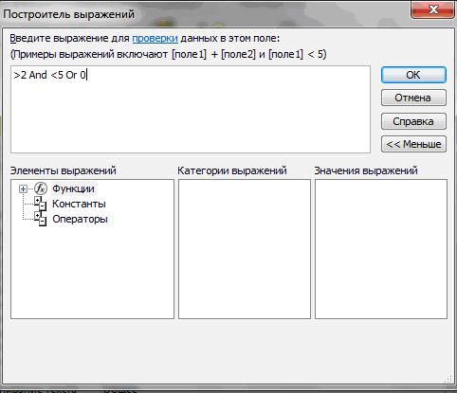  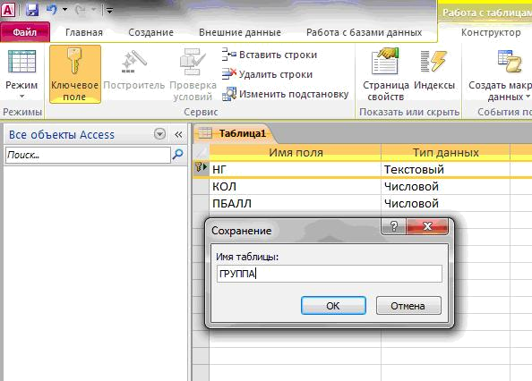  Внимание  Для ввода операторов <больше равно> и <меньше равно> существуют специальные знаки. Не допускайте пробелов при вводе выражения. Нужные пробелы построитель введет сам.  Рис. 1.8. Окно построителя выражений с выведенным списком всех операторов  После ввода выражения в окно построителя и нажатии клавиши <Enter> Access выполняет синтаксический анализ выражения и отобразит его в строке Условие на значение.  Теперь определим первичный ключ таблицы . Выделим поле НГ, щелкнув кнопкой мыши на области маркировки слева от имени поля, и нажмем кнопку Ключевое поле во вкладке Конструктор. Признаком установки ключа является изображение ключа слева от имени поля. Определим свойства ключевого поля в соответствии с табл. 3.1.  Сохраним созданную структуру таблицы и присвоим имя новой таблице – “ГРУППА”. Выполним команду Файл|-Сохранить и введем это имя в окне Сохранения (рис. 1.9).  Рис. 1.9. Сохранение таблицы.  Таблица ГРУППА появится в списке объектов Таблицы в окне Все объекты Access  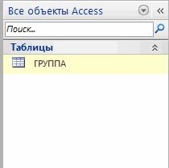  (рис. 1.10).  Рис. 1.10. Таблица ГРУППА.  При сохранении таблицы происходит обновление файла базы данных Учебный процесс.mdb.  Упражнение  Создайте структуру таблиц ПРЕДМЕТ, ПРЕПОДАВАТЕЛЬ, СТУДЕНТ. При создании таблиц используйте проектные параметры их структуры, которые представлены в приложении A.  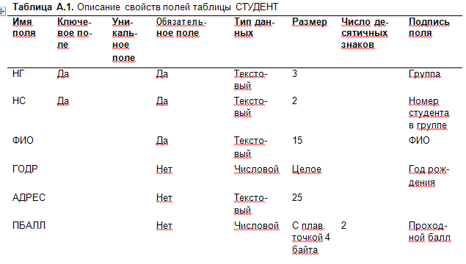  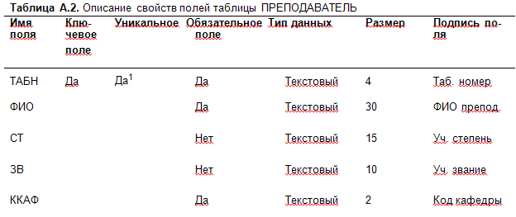  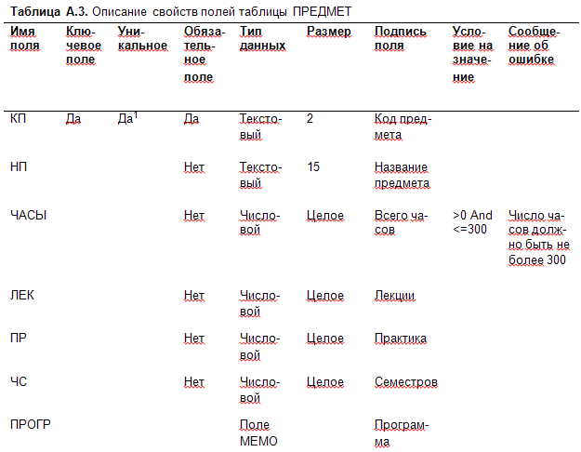 | Учащ.делают запись опред.в тетрадях  Запись учащимися опред. в тетрадь  Запись учащ-ся опред. в тетрадь  Запись учащ-ся опред. в тетрадь  Запись учащ-ся опред. в тетрадь  Запись учащ-ся опред. в тетрадь  Просмотреть опред. по слайду на компьютере  Показ выполнение практической работы на компьютере  Задания учащимся для самостоятельного выполнения
Закрепление нового материала (рефлексия) | Рефлексия урока пройдет в игровой форме «вопрос по кругу», учащиеся встают в два круга (внутренний круг – маленький, внешний – большой), учащиеся внутреннего круга задают вопросы касающиеся сегодняшней темы урока, внешнего – вопросы эмоционального характера.
Подведение итогов урока (выставление оценок за урок) | Анализ будет проводиться согласно таблице, по которой видно с какими заданиями справились учащиеся.  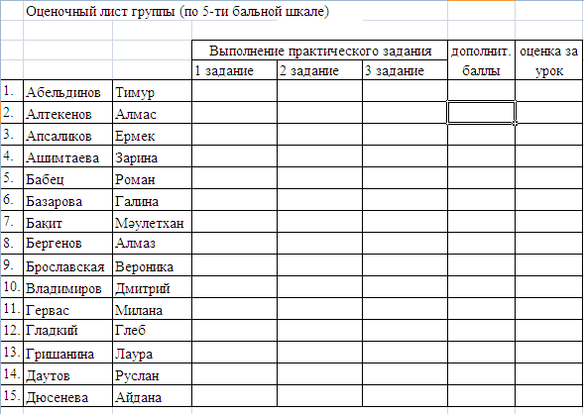  Домашнее задание на доске, запишите пожалуйста себе в тетради.Всем большое спасибо за урок.
Домашнее задания | Выучить определения записанные в тетрадь, читать конспект

Министерство образования и науки Республики Казахстан
Управление образования Павлодарской области
Павлодаский бизнес - колледж

БЕКІТЕМІН

УТВЕРЖДАЮ
Директордың оқу ісі
жөніндегі орынбасары
Заместитель директора
по учебной работе
______ Ф.Г. Болдашевская

«__ »______________20__ж

ОТКРЫТЫЙ УРОК ПО ИНФОРМАТИКЕ НА ТЕМУ
«Основные понятия баз данных. Создание баз данных в СУБД Microsoft Access 2010»

Подготовила преподаватель: Елисеева Н.Н.

Павлодар 2016 год

